ICS 67.020

X 01

|  |
| --- |
| 备案号： |

DB5111

四川省（区域性）地方标准

DB 5111/XX—2022

|  |
| --- |
|  |

嘉州菜 牛华麻辣烫制作工艺规范

Jiazhou Cuisine: Preparation of Niuhua Malatang

|  |
| --- |
|  |
|  |

2022–XX–XX发布

2022–XX–XX实施

乐山市市场监督管理局   发布

目  次

前  言 2

引  言 3

1 范围 4

2 规范性引用文件 4

3 术语和定义 4

3.1 乐山钵钵鸡 4

4 配方及食材选用要求 4

4.1 配方 4

4.2 食材选用要求 5

5 制作工艺及要求 7

5.1 制作工艺 7

5.2 制作要求 7

6 质量要求 7

6.1 味型要求 7

6.2 感官要求 7

6.3 出品温度及时间要求 8

7 卫生要求 8

8 服务要求 8

9 检验要求 8

9.1 出菜检验 8

9.2 验收检验 8

前  言

本文件包括嘉州菜 牛华麻辣烫制作工艺规范。

本文件按GB/T 1.1-2020《标准化工作导则 第1部分：标准化文件的结构和起草规则》的规定起草。

本文件由乐山市商务局提出并归口。

本文件由四川省乐山市市场监督管理局批准。

本文件起草单位：乐山市嘉州美食文化研究院、四川旅游学院川菜发展研究中心、四川省川菜标准化技术委员会、乐山市五通桥绿缘麻辣烫、乐山市市中区佳园麻辣烫店、乐山市中心城区熊家婆麻辣烫里仁街店、乐山职业技术学院旅游系、乐山市第一职业高级中学旅游专业部

本文件主要起草人：祝志高、陈祖明、陈丽兰、杜莉、代勇刚、徐园媛、邓加文、熊华锋、胡文才、陈晴

引  言

1 菜点源流

乐山五通桥是四川鼎鼎有名的“食府”之一，西坝豆腐、麻辣烫和豆腐脑都产于此，而该区的牛华镇，更是有着最佳麻辣烫和豆腐脑之称的“双料食府天堂”。牛华麻辣烫的汤汁以底油料、底干料、骨头汤熬制而成，麻辣烫的主料切制成型后穿在竹签上备用。麻辣烫的吃法不同于中餐菜，不是将已烹调好的菜肴端到桌子上就可以吃，而是把一些半成品菜品端到桌上，由食客操作(烹饪)，自烫自食。锅底红润飘香，肉类滑嫩爽口，碟料复合鲜香。

牛华麻辣烫美味可口，主料种类多样，包含蔬菜、肉制品、蛋制品、豆制品、食用菌类等，荤素搭配、植物蛋白与动物蛋白互补，营养均衡。

2 菜点典型形态示例

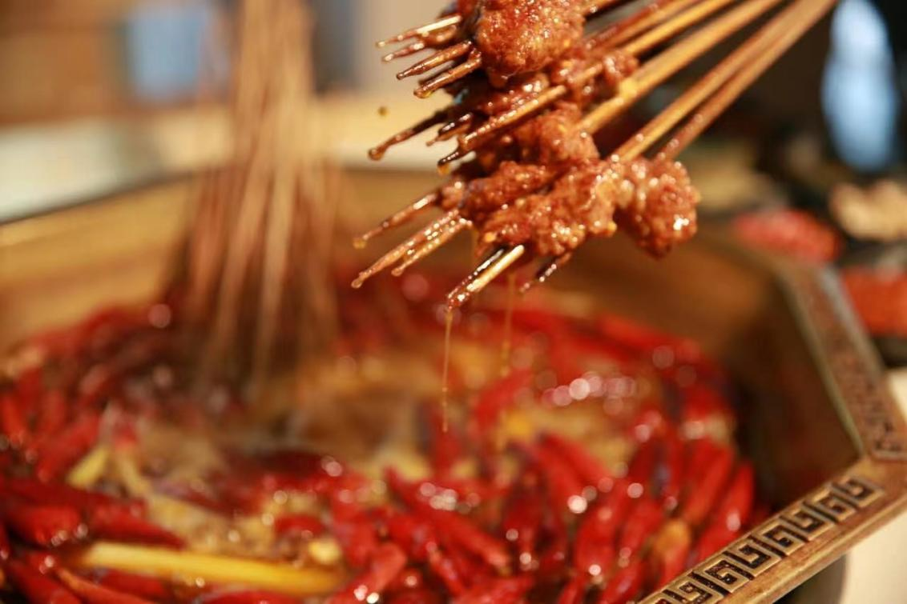

嘉州菜 牛华麻辣烫制作工艺规范

1. 范围

本文件规定了牛华麻辣烫在主要食材、制作工艺、质量、卫生、服务及检验方面的要求。

本文件适用于牛华麻辣烫的制作、检验、销售与教学。

1. 规范性引用文件

下列文件中的内容通过文中的规范性引用而构成本文件必不可少的条款。其中，注日期的引用文件，仅该日期对应的版本适用于本文件；不注日期的引用文件，其最新版本（包括所有的修改单）适用于本文件。

GB 2707 食品安全国家标准 鲜（冻）畜、禽产品

GB 2721 食品安全国家标准 食用盐

GB 2762 食品安全国家标准 食品中污染物限量

GB 2763 食品安全国家标准 食品中农药最大残留限量

GB 5749 生活饮用水卫生标准

GB 14881 食品安全国家标准 食品生产通用卫生规范

GB/T 15691 香辛料调味品通用技术条件

GB 19641食品安全国家标准 食用植物油料

GB/T 27306 食品安全管理体系 餐饮业要求

CAC/RCP 53 新鲜水果和蔬菜卫生操作规范

SB/T 10946 川菜烹饪工艺

DB51/T 2137中国川菜服务规范

中华人民共和国市场监督管理总局 餐饮服务食品安全操作规范 国市场监管总局发〔2018〕12号

1. 术语和定义

下列术语和定义适用于本标准。



牛华麻辣烫 Niuhua Malatang

麻辣烫与麻辣火锅类似，不同的是，把肉和菜都穿在竹签上，吃的时候，将一大把竹签穿起的肉和菜放进翻滚的红汤中烫熟食用。

1. 配方及食材选用要求
   1. 配方

4.1.1食材配方

麻辣烫可选食材多样，畜肉、禽类、水产、蔬菜等均可烫制食用，推荐食材配方见表1。

1. 推荐食材配方

|  |  |  |  |
| --- | --- | --- | --- |
| 食 材 | 重量/g | 食 材 | 重量/g |
| 牛肉片 | 50 | 鹌鹑蛋 | 50 |
| 猪里脊 | 50 | 冻豆腐 | 50 |
| 排骨 | 50 | 生菜 | 50 |
| 鸭舌 | 50 | 香菇 | 50 |
| 黄喉 | 50 | 黄瓜 | 50 |
| 掌中宝 | 50 | 水发木耳 | 50 |
| 鸡胗 | 50 | 青笋 | 50 |
| 鸭肉条 | 50 | 土豆片 | 50 |
| 冒节子 | 50 | 莲藕片 | 50 |
| 郡把 | 50 | 空心菜 | 50 |
| 猪肚 | 50 | 独蒜 | 50 |
| 猪鞭 | 50 | 花菜 | 50 |
| 注：允许误差≤10% | | | |

4.1.2味碟配方

牛华麻辣烫味碟配方见表2。

1. 味碟配方

|  |  |  |  |
| --- | --- | --- | --- |
| 干味碟 | | 湿味碟 | |
| 食 材 | 重量/g | 食 材 | 重量/g |
| 食盐 | 10 | 辣椒粉 | 500 |
| 味精 | 5 | 花椒粉 | 300 |
| 鸡精 | 5 | 孜然粉 | 15 |
| 鲜味王 | 5 | 食盐 | 100 |
| 青花椒粉 | 3 | 味精 | 100 |
| 辣椒面 | 15 | 鸡精 | 50 |
|  |  | 鲜味王 | 50 |
|  |  | 芝麻油 | 200 |
|  |  | 藤椒油 | 100 |
|  |  | 花生碎 | 200 |
|  |  | 蒜米 | 500 |
|  |  | 香菜 | 250 |
|  |  | 青尖椒碎 | 250 |
|  |  | 红尖椒碎 | 250 |
| 注：允许误差≤10% | | | |

4.1.3汤汁配方

牛华麻辣烫的汤汁配方见表3。

1. 汤汁配方

|  |  |  |  |
| --- | --- | --- | --- |
| 食 材 | 重量/g | 食 材 | 重量/g |
| 菜籽油 | 150 | 甘草 | 5 |
| 牛油 | 150 | 川沙仁 | 2.5 |
| 姜 | 25 | 香叶 | 2.5 |
| 蒜 | 15 | 香茅草 | 2.5 |
| 辣豆瓣 | 30 | 香果 | 2.5 |
| 辣椒粉 | 50 | 白芷 | 2.5 |
| 冰糖 | 10 | 草果 | 2.5 |
| 豆腐乳 | 15 | 白扣 | 2.5 |
| 豆豉 | 10 | 丁香 | 1.5 |
| 料酒 | 25 | 胡椒 | 4 |
| 八角 | 6 | 孜然 | 2.5 |
| 山奈 | 2.5 | 山楂 | 4 |
| 桂皮 | 2.5 | 干姜 | 2.5 |
| 茴香 | 2.5 | 灵草 | 4 |
| 黄枝子 | 2.5 | 橙皮 | 4 |
| 鲜味王 | 5 | 食盐 | 10 |
| 鸡精 | 5 | 青花椒 | 3 |
| 味精 | 5 | 枸杞 | 7 |
| 鲜汤 | 2000 |  |  |
| 注：允许误差≤10% | | | |

* 1. 食材选用要求

食材选用应符合GB 2707、GB 2721、GB 2762、GB 2763、GB 5749、GB/T 15691、GB 19641、CAC/RCP 53等相关国家标准的要求。

1. 制作工艺及要求
   1. 制作工艺

预处理

（1）所有食材经加工后，用竹签分别穿上。

（2）八角、山奈、桂皮、茴香、黄枝子、甘草、川沙仁、香叶、香茅草、香果、白芷、草果、白扣、丁香、胡椒、孜然、山楂、干姜、灵草、橙皮、冰糖、姜、蒜分别加工成碎。

味碟制作

（1）干味碟制作：食盐、味精、鸡精、鲜味王、枸杞、青花椒粉、辣椒粉入碗拌匀调成干味碟。

（2）湿味碟制作：辣椒粉、花椒粉、孜然粉、食盐、味精、鸡精、鲜味王、辣椒油、芝麻油、藤椒油、花生碎、蒜米、香菜、青尖椒碎、红尖椒碎入碗拌匀调成湿味碟。

烹制及装盘

（1）锅中放菜籽油、牛油烧至120℃，放入姜、蒜、辣豆瓣、辣椒粉、冰糖、八角、山奈、桂皮、茴香、黄枝子、甘草、川沙仁、香叶、香茅草、香果、白芷、草果、白扣、丁香、胡椒、孜然、山楂、干姜、灵草、橙皮炒香，入豆腐乳、豆豉、料酒炒香，入鲜汤、食盐、青花椒、鲜味王、鸡精、味精、枸杞烧沸出味制成汤汁，倒入火锅中。

（2）将食材放入汤汁锅中烫涮成熟取出，拌上味碟料食用。

* 1. 制作要求

锅中卤汁需烧沸后再放入食材烫涮，食材应全部浸入汤汁中。

烫涮食材应先放入荤类食材，后放入素菜类烫食。

制作过程应符合GB 14881、GB/T 27306、SB/T 10946、餐饮服务食品安全操作规范的要求。

1. **质量要求**
   1. 味型要求

牛华麻辣烫的味型为麻辣味型。

* 1. 感官要求

感官指标应符合表4规定。

1. 感官指标

|  |  |  |
| --- | --- | --- |
| 项目 | 要求 | 检验方法 |
| 色泽 | 色泽红亮 | 通过目测、鼻闻、口尝进行检验 |
| 质地 | 具有食材应有的质地 |
| 风味 | 麻、辣、烫，味道浓厚 |
| 杂质 | 无正常视力可见物 |

* 1. 出品温度及时间要求

菜品最佳食用温度：菜品中心温度为70℃以上。

菜品最佳食用时间：制作完成至食用≤10min为宜。

1. **卫生要求**

应符合《餐饮服务食品安全操作规范》和GB 14881的要求。

1. **服务要求**

上菜服务是应符合DB51/T 2137的要求。

1. **检验要求**
   1. 出菜检验

菜品提供方应在出品前对菜品质量及卫生进行检验，检验合格后方可上菜。

* 1. 验收检验

顾客是感官指标的验收检验员之一，应对菜品质量及卫生进行验收。

_________________________________